板宽尺寸48mm*36mm
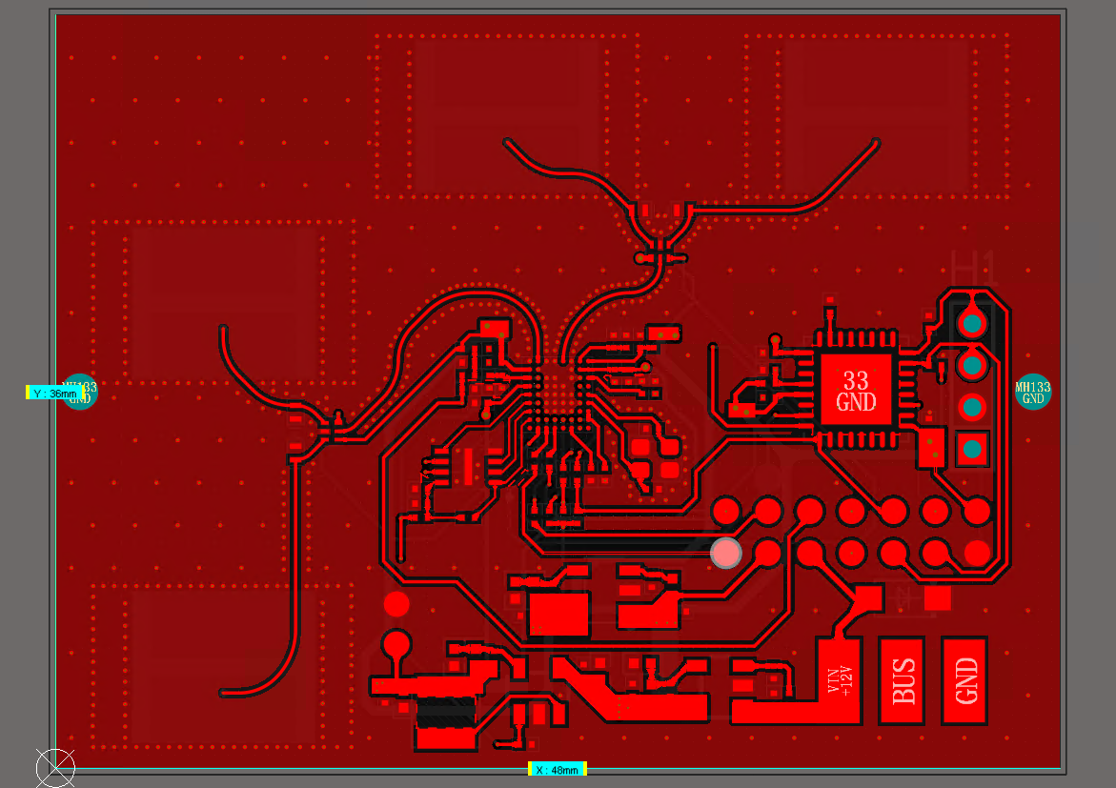

采用盘中孔，删除多余铜皮
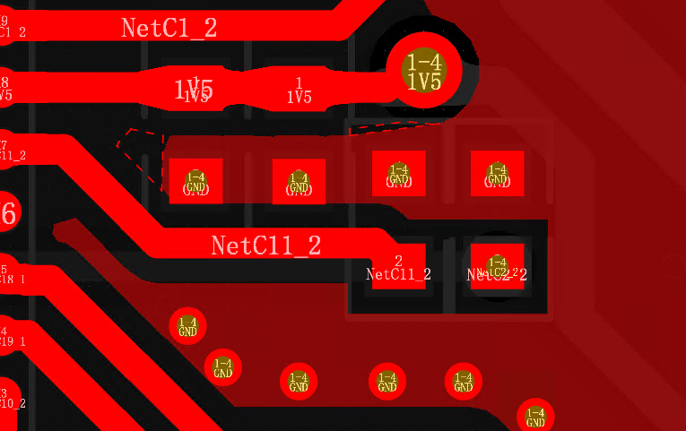
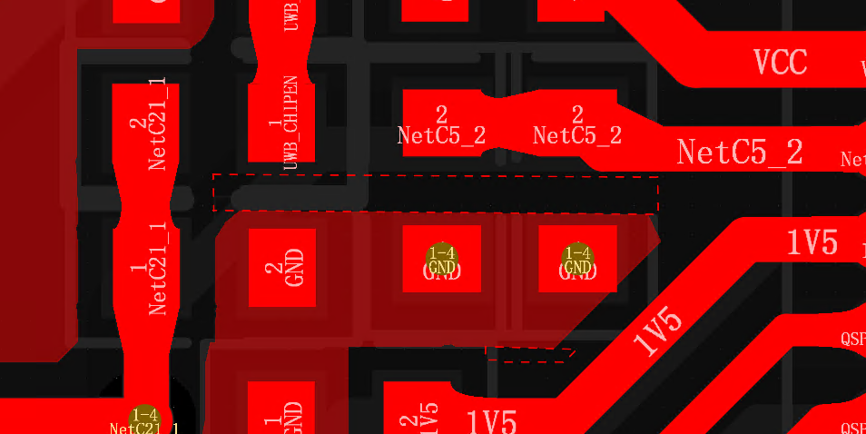

左上角和右下角分别做了定位孔（1.8mm）和相应的maker点
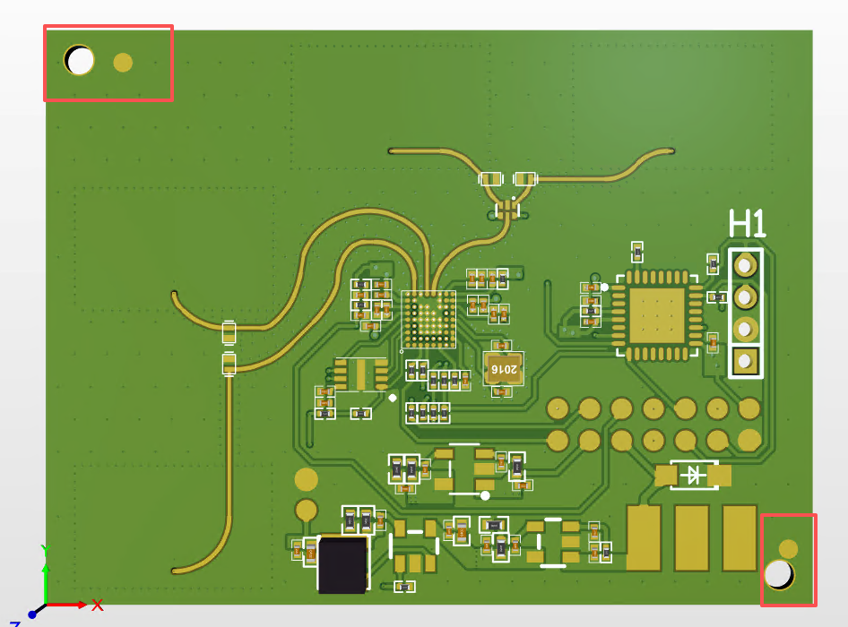

BUS目前是空焊盘，模组只能单独使用，无法跟烘干机主板通信
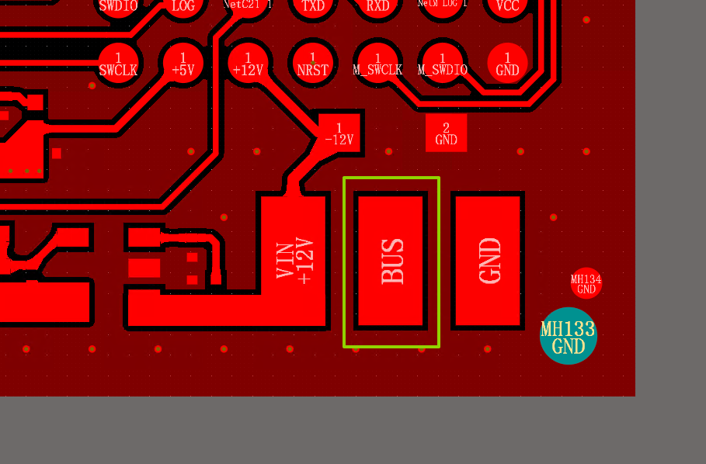

两种射频方案的区别
“RF2+射频开关”作双RX时：
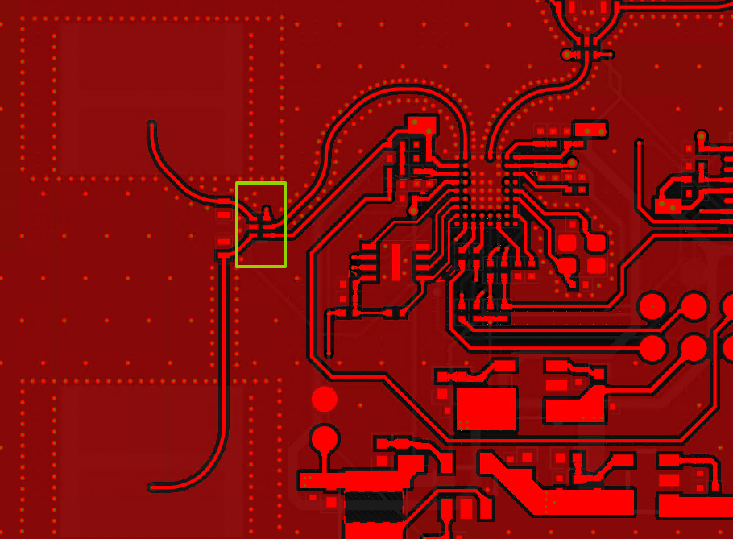

“RF1+RF2”作双RX时：
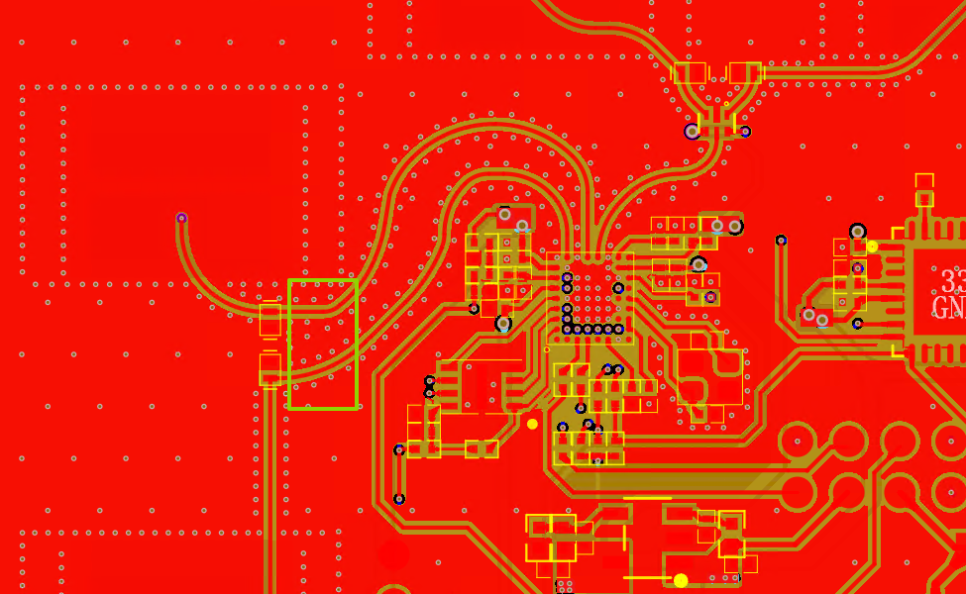

两种不同的天线方案
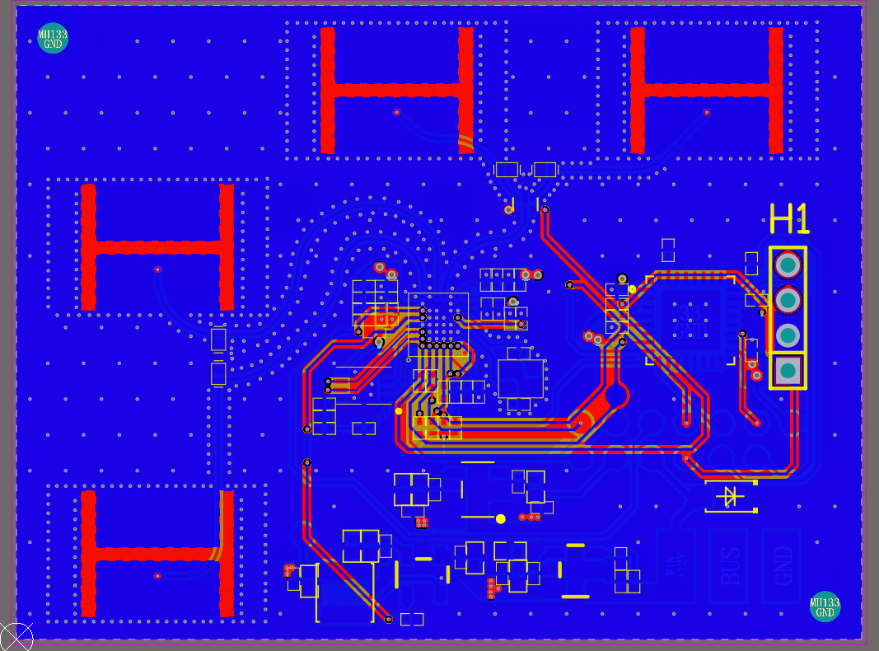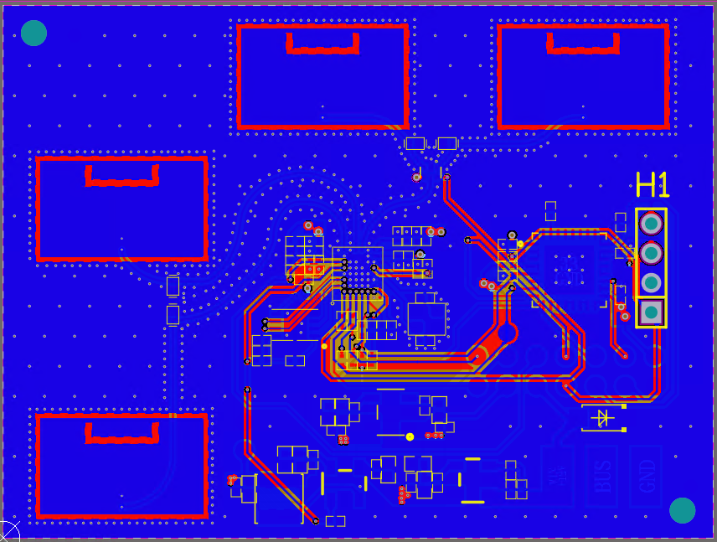

以下射频微带线作50Ω阻抗设计：
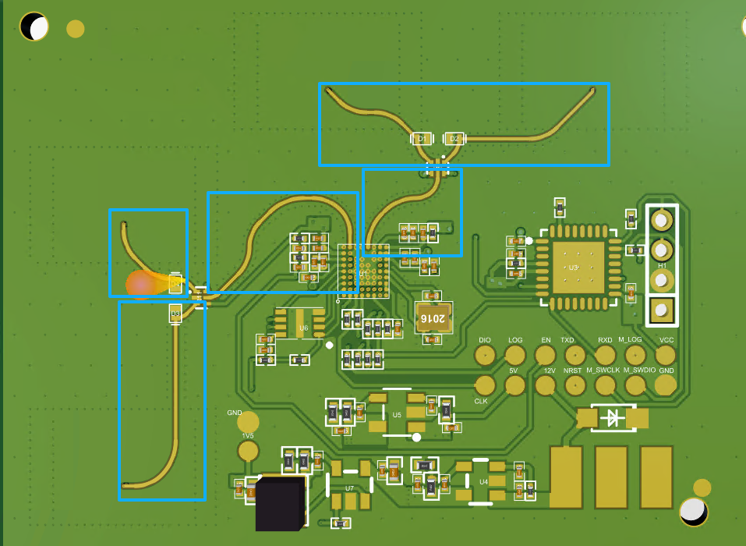

叠层如下：
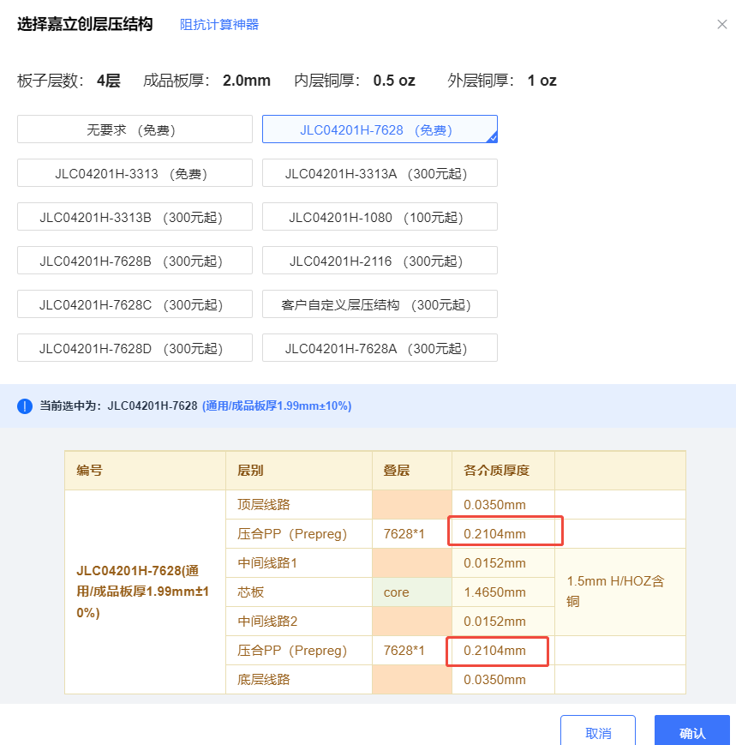
制版工艺：
树脂塞孔、电镀填平、盘中孔、沉金、最小孔径0.15mm

